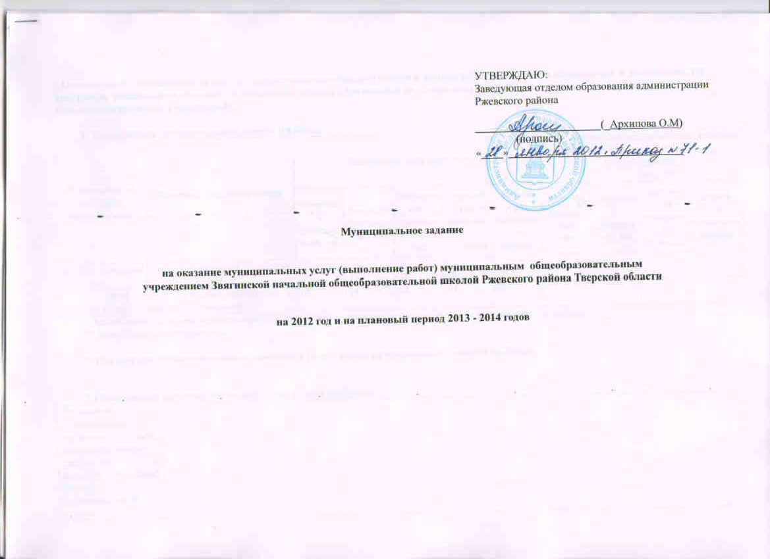

1.Наименование муниципальной услуги Предоставление общедоступного и бесплатного дошкольного образования и воспитания, по программе дошкольного обучения и начального общего образования по основным общеобразовательным программам в общеобразовательных учреждениях.

2. Потребители муниципальной услуги (работы)
Наименование категории  потребителей | Источник финансирования | Количество потребителей (чел./ед.) |  |  |  |  | Количество потребителей, которым возможно оказать муниципальную услугу (работу),  (чел.) **
Наименование категории  потребителей | Источник финансирования | отчетный финансовый год | текущий  финансовый год | очередной финансовый  год | первый год  планового  периода | второй год  планового  периода | текущий  финансовый  год | очередной  финансовый год | первый год  планового  периода | второй год  планового  периода
Дети от 2месяцев до 6,5 лет | Средства местного бюджета | 21 | 21 | 21 | 21 | 21
Дети от6,5 до 11лет | Средства областного и местного бюджета | 14 | 14 | 14 | 14 | 11
* Заполняется, если законодательством предусмотрено оказание муниципальной услуги на платной основе.
** Если возможно определить.

3. Показатели, характеризующие качество и (или) объем муниципальной услуги (работы)

3.1.Показатели качества муниципальной услуги (работы):
Реквизиты нормативного правового акта, устанавливающего требования к качеству и (или) объему муниципальной услуги
Наименование показателя | Единица измере-ния | Формула или Методика расчета * | Значения показателей качества оказываемой муниципальной услуги |  |  |  |  | Источник информации о значении показателя (исходные данные для ее расчета)
Наименование показателя | Единица измере-ния | Формула или Методика расчета * | отчетный финансовый год 2011 | текущий  финансовый  год 2012 | очередной финансовый  год 2013 | первый  год планового  периода | второй  год планового  периода
1 | 2 | 3 | 4 | 5 | 6 | 7 | 8 | 9
Удовлетворённость качеством дошкольного о образования детей | % от числа опрошенных | ( кол-во родителей, удовлетворённых качеством дошкольного образования детей /  Кол-во опрошенных родителей о качестве общего образования детей) *100 | 97,5,% | 98,7% | 100% | 100% | 100% | Мониторинг качества деятельности ОУ
Удовлетворенность качеством начального общего образования детей | % | ( кол-во родителей, удовлетворённых качеством начального образования детей /  Кол-во опрошенных родителей о качестве начального образования детей) *100 | 95,5.% | 97,5.% | 100% | 100% | 100% | Мониторинг качества деятельности ОУ
Доля победителей и призёров муниципального этапа олимпиад | % | ( кол-во победителей и призёров муниципального этапа Всероссийской олимпиады школьников/ Кол-во победителей и призёров школьного этапа Всероссийской олимпиады школьников ) * 100П = Р/О;  Р –количество призеров/ участников муниципального,  О –общее количество учащихся в ОУ | 7,00% | 7,00% | 8,00% | 8,00% | 8,00% | Мониторинг качества деятельности ОУ
Доля педагогов со стажем работы от 0 до 5 лет | % | ( кол-во педагогов со стажем работы от 0до 5 лет/ кол-во педагогов в учреждении)* 100 | 0,00% | 0% | 0% | 0% | 0% | Форма 83-РИК
Доля административно-управленческих и педагогических работников, прошедших обучение (не менее 72 часов) в отчётном периоде | % | ( кол-во административно- управленческих и педагогических работников, прошедших обучение ( не менее 72 часов) в отчётном периоде/ Кол-во административно- управленческих и педагогических работников учреждения)* 100 | 50% | 50,00% | 80% | 100,00% | 100,00% | Форма 83-РИК  Программа развития  МОУ  Звягинской нош нош
Доля административно-управленческих и педагогических работников, имеющих первую и высшую категорию | % | ( кол-во административно- управленческих и педагогических работников, имеющих первую и высшую категории/ кол-во административно- управленческих и педагогических работников учреждения)*100 | 0,00% | 0,00% | 50,00% | 0,00% | 50,00% | ОШ-5, 83-РИК
Доля педагогических работников дошкольной группы, имеющих высшее профессиональное образование | % | кол-во педагогов дошкольной группы , имеющих высшее профессиональное образование/ кол-во педагогов дошкольной группы | 0,00% | 0,00% | 0,00% | 0,00% | 0,00% | ОШ-5,РИК-83
Доля учителей начальных классов, имеющих высшее профессиональное образование | % | ( кол-во учителей начальных классов , имеющих высшее профессиональное образование/ кол-во учителей начальных классов учреждения | 0,00% | 0,00% | 0,00% | 0,00% | 0,00% | ОШ-5, 83-РИК
* Указывается методика расчета или ссылка на соответствующий правовой акт, утверждающий методику расчета.

3.2.Объемы оказания муниципальной услуги (выполнения работы) в натуральном и стоимостном выражении:
Объем муниципальной услуги (работы) | Наименование показателя | Единица  измерения | Значение показателей объема оказываемой муниципальной услуги |  |  |  |  | Источник  информации  о значении  показателя
Объем муниципальной услуги (работы) | Наименование показателя | Единица  измерения | отчетный финансовый год | текущий  финансовый год | очередной финансовый год | первый  год планового  периода | второй год  планового  периода | Источник  информации  о значении  показателя
В натуральном выражении | Предоставление бесплатного дошкольного обучения и воспитания по программе дошкольного обучения | Количество детей | 21 | 21 | 21 | 21 | 21 | ОШ-1  программа развития МОУ Звягинской нош
В стоимостным выражении | Предоставление бесплатного дошкольного обучения и воспитания по программе дошкольного обучения | Кол-во детей |  |  |  |  |  | Данные отчетов, смет
В натуральном выражении | Предоставление общедоступного и бесплатного начального общего, образования по основным общеобразовательным программам | Кол-во детей | 14 | 14 | 11 | 14 | 11 | ОШ-1 Программа развития МОУ Звягинсой нош
В стоимостном выражении | Предоставление общедоступного и бесплатного начального общего по основным общеобразовательным программам | Рублей на одного ученика в год | 71988 | 71988 | 71988 | 71988 | 71988 | Данные отчётов, смет

3.3. Предельные цены (тарифы) на оплату муниципальной услуги, если законодательством предусмотрено их оказание на платной основе

Орган, устанавливающий цены (тарифы) | Нормативный правовой акт, устанавливающий цены (тарифы) либо порядок их установления | Значение предельных цен (тарифов)
------------- | ---------------- | ------------------

4. Порядок оказания муниципальной услуги (выполнения работы)*:
Показатели / требования | Реквизиты нормативного правового акта, устанавливающего порядок оказания муниципальной услуги
Стандарт качества муниципальной услуги (работы) | Федеральный закон об организации предоставления государственных и муниципальных услуг № 210 от  27 июля 2010 года;  Постановление Правительства Российской Федерации от 19 марта 2001 г. № 196 «Об утверждении Типового положения об общеобразовательном учреждении»;  Постановление Главного государственного санитарного врача Российской Федерации от 29 декабря 2010 г. N 189 «Об утверждении СанПиН 2.4.2.2821-10 «Санитарно-эпидемиологические требования к условиям и организации обучения в общеобразовательных учреждениях»;  Постановление администрации Тверской области от 7.04.2011г№ 141-па «Об утверждении порядка формирования государственных заданий в отношении государственных учреждений Тверской области и финансового обеспечения выполнения государственного задания и порядка определения объема и условия предоставления субсидий на возмещение нормативных затрат, связанных с оказанием государственных услуг(выполнение работ) в соответствии государственного задания и на иные цели о внесении изменений и признании утратившим силу отдельных постановлений Администрации Тверской области»  Закон Российской Федерации от 10.07.1992 г. № 3266-1 «Об образовании»  Устав МОУ Звягинской нош  Программа развития МОУ Звягинской нош
Основные процедуры оказания муниципальной услуги (выполнения работы)  Предоставление дошкольного обучения и воспитания, начального общего образования с выполнением требований государственного образовательного стандарта: в очной форме, в том числе начальное общее образование детей, имеющих отклонения в состоянии здоровья, на дому; начальное общее образование в очно-заочной (вечерней) и заочной формах; аттестация лиц, осваивающих общеобразовательные программы в неаккредитованных образовательных учреждениях, обучающихся в форме экстерната, семейного образования и самообразования при наличии соответствующей лицензии на право ведения образовательной деятельности.  - Обеспечение образовательного и воспитательного процесса: содержание территорий, зданий и помещений образовательного учреждения; оснащение образовательного учреждения мебелью, оборудованием, учебными наглядными пособиями и другими средствами обучения и воспитания ; обеспечение безопасности обучающихся и воспитанников во время оказания услуги (общественного порядка, пожарной безопасности и др.).  - Проведение внутришкольных, муниципальных предметных олимпиад, конференций, соревнований, фестивалей, конкурсов, акций и других мероприятий и организация участия обучающихся (воспитанников) во всероссийских олимпиадах, конференциях, соревнованиях, фестивалях, конкурсах, акциях и других мероприятиях.  - Предоставление сопутствующих услуг: питание обучающихся; услуги группы продленного дня; доступ к информационным образовательным ресурсам (библиотека, медиатека, пункты открытого доступа в Интернет и др.); психолого-педагогическое и медико-социальное сопровождение обучающихся (воспитанников), дополнительное образование. | Порядок оказания муниципальной услуги
Периодичность оказания муниципальной услуги (выполнения работы) | Учебный год
Порядок информирования потенциальных потребителей об оказании муниципальной услуги (выполнении работы) | - Средства массовой информации, информационные стенды, родительские собрания, Публичный доклад о состоянии и результатах деятельности МОУ Звягинской нош, сайт школы.
Требования к численности персонала муниципального учреждения | Штатное расписание, тарификационный список
Требования к материально-техническому обеспечению оказания муниципальной услуги (выполнения работы) | Санитарно-эпидемиологические требования к условиям и организации обучения в общеобразовательных учреждениях. Санитарно-эпидемиологические правила и нормативы СанПиН 2.4.2.2821-10
*В случае отсутствия ставится прочерк

4.1 Требования к наличию и состоянию имущества*
Вид имущества | Качественные и (или) количественные требования к имуществу
Здание школы | - Состояние здания не является аварийным, но требует ремонта: крыша, электрооборудование, замена оконных блоков, в отдельных помещениях и классах замена и застил линолеума, косметический ремонт пищеблока;  - Здание отапливается самостоятельно, имеется котельная, которая находится в отдельном помещении.  - Здание подключено к системе водоснабжения;  - в здании предусмотрены учебные помещения - 2 учебных кабинета, 2 помещения для дошкольной группы, спортзал, обеденный зал, санузлы, пищеблок  Столовая рассчитана на 40 мест  - Здание отапливается от школьной котельной.  - Подключено к системе водоснабжения.
Мебель | Для нахождения дошкольников в группе имеются 25 детских кроватей,10 обеденных столов, 25 шкафов для одежды,6 шкафов для игрушек, развивающие игры.  Для обеспечения учебного процесса имеется: 20 столов (парт), 40 стульев, 8 шкафов для хранения учебной литературы, 4 стола учителя, 10 стульев учителя.
Оборудование | Для обеспечения учебного и воспитательного процесса имеется: 3 доски,  магнитофонов -1, муз. центр -1, муз. колонки- 2, телевизоры -1, холодильников -1,жарочный шкаф-1 . Электроплита-2, холодильник -3, кухонный комбайн-1, стиральная машина-1
Компьютерная техника | 1 компьютер, 1 ноутбук, 1 модем
*Раздел заполняется по усмотрению главного распорядителя бюджетных средств

4.2 Основания для приостановления исполнения муниципального задания
 | Основание для приостановления | Пункт, часть, статья и реквизиты нормативного правового акта
1. | Нарушение требований пожарной безопасности | Приказ №645 от 12.12.2007 года «Об утверждении Норм пожарной безопасности. Обучение мерам пожарной безопасности работников организаций»
2. | Нарушение санитарных требований | Постановление Главного государственного санитарного врача Российской Федерации от 29 декабря 2010 г. N 189 «Об утверждении СанПиН 2.4.2.2821-10 «Санитарно-эпидемиологические требования к условиям и организации обучения в общеобразовательных учреждениях»;
3. | Отсутствие лицензии на право ведения образовательной деятельности | Закон РФ от 10.07.1992г. №3266-1 «Об образовании» статья 33.1

4.3 Основания для досрочного прекращения исполнения муниципального задания
 | Основание для прекращения | Пункт, часть, статья и реквизиты нормативного правового акта
1. | Реорганизация учреждения | Закон РФ от 10.07.1992г. №3266-1 «Об образовании» статья 34 части 1,2  Устав МОУ Звягинской нош
2. | Ликвидация учреждения | Закон РФ от 10.07.1992г. №3266-1 «Об образовании» статья 34 часть 4  Устав МОУ Звягинской нош
3. | Аннулирование лицензии на право ведения образовательной деятельности | Закон РФ от 10.07.1992г. №3266-1 «Об образовании» статья 33.1
4. | Инициатива родителей (законных представителей) воспитанников | Заявление родителей (законных представителей) учащегося

5. Порядок контроля за выполнением муниципального задания
 | Формы контроля | Периодичность | Органы местного самоуправления , осуществляющие контроль за оказанием услуги (выполнением работы)
1. | Предоставление отчетности об исполнении муниципального задания | 1 раз в квартал | Отдел образования администрации Ржевского района Тверской области
2. | Проверка правомерного и целевого использования бюджетных средств, выделенных на финансовое обеспечение исполнения муниципального задания | 1 раз в год | Отдел образования администрации Ржевского района Тверской области
3. | Проверка состояния имущества, используемого в деятельности учреждения | 1 раз в год | Отдел образования администрации Ржевского района Тверской области  Комитет по управлению имуществом администрации Ржевского района
4. | Проведение опроса родителей по вопросу удовлетворенности качеством предоставления услуг | 1 раз в год | Администрация Учреждения

6. Требования к отчетности об исполнении муниципального задания
6.1. Форма отчета об исполнении муниципального задания
Наименование  показателя | Единица  измерения | Значение, утвержденное в муниципальном задании на отчетный финансовый год | Фактическое значение за отчетный финансовый  Год | Характеристика причин отклонения от запланированных значений | Источник(и) информации о фактическом значении показателя
1.
2.

6.2. Сроки представления отчетов об исполнении муниципального задания 1 раз в квартал
6.3. Иные требования к отчетности об исполнении муниципального задания ___________________________________________________________________________
7. Иная информация, необходимая для исполнения (контроля за исполнением) муниципального задания___________________________________________________________________________

